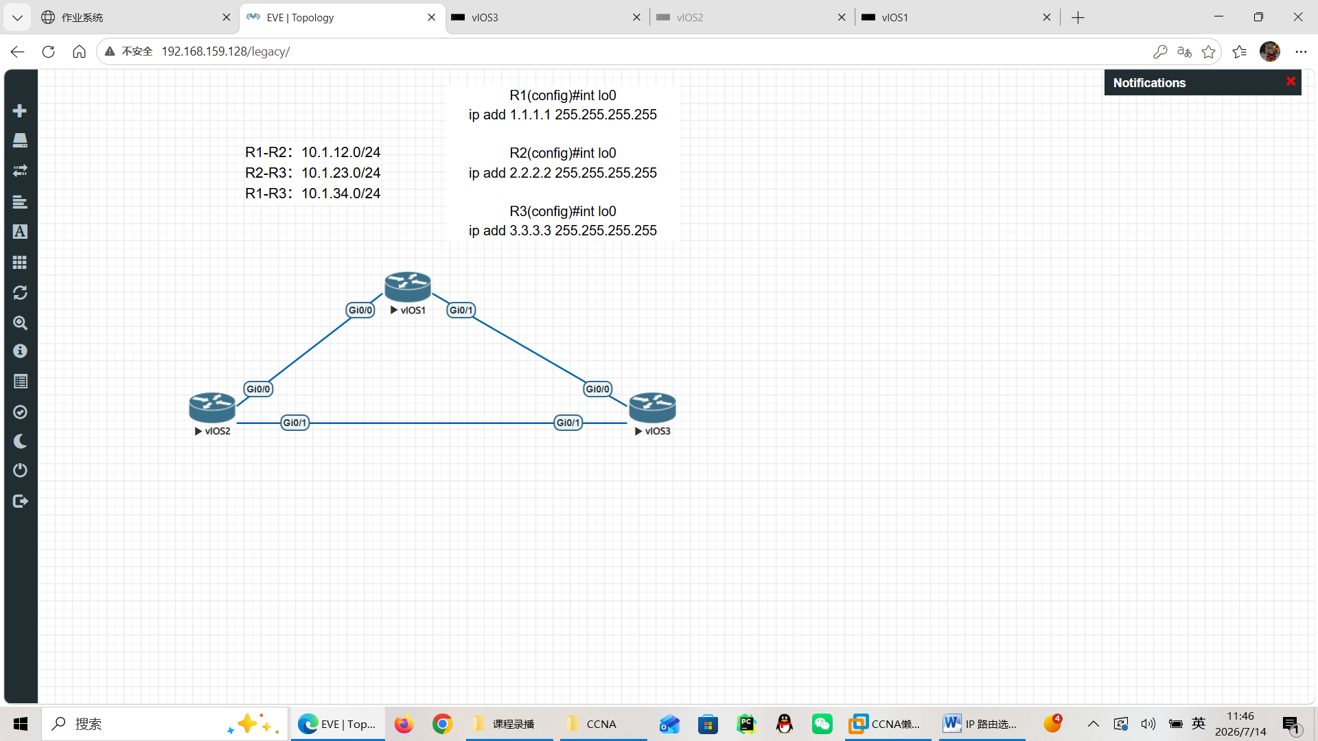

任务一：查看 RIB（路由表）
R1路由表
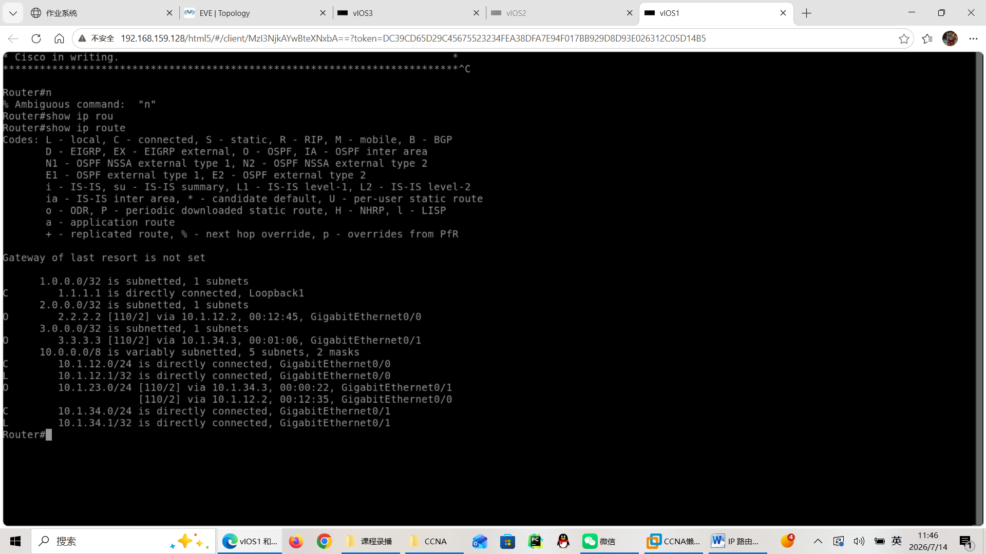
R2路由表
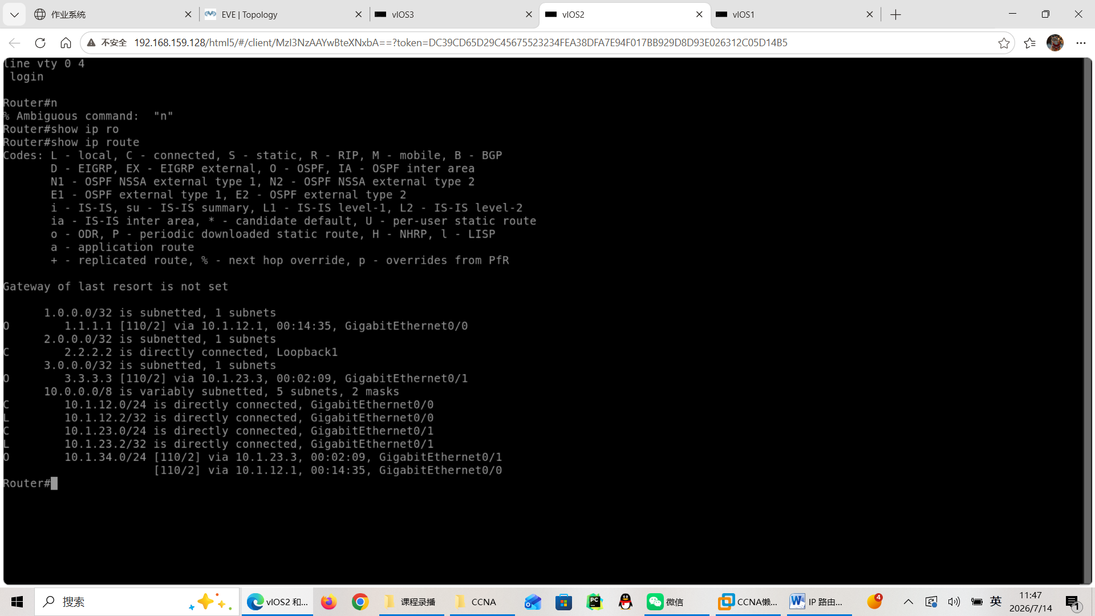
R3路由表
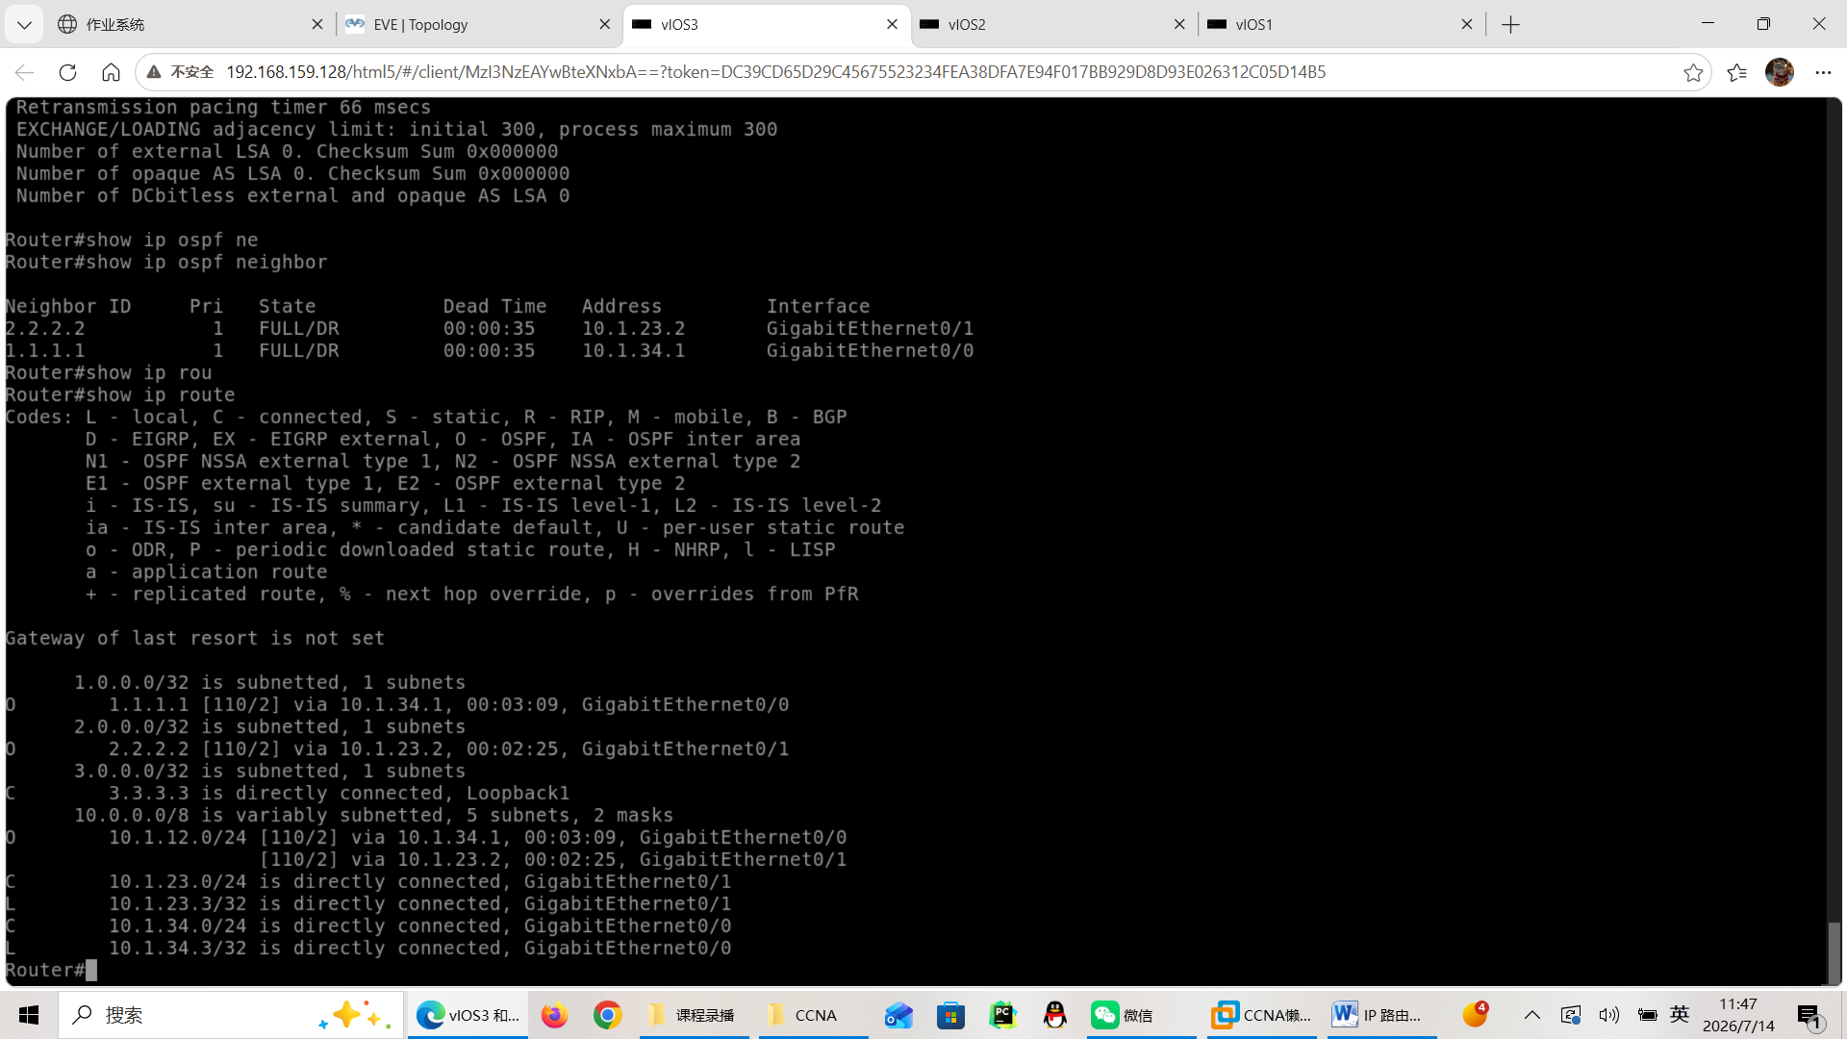

RIB 的作用是什么？
根据目的地址选择合适的路径转发数据包
路由表中会不会保留所有路由？
不会，如果有多条路径选择最优路径，如果管理距离跟metric都相同才会同时保存路由，叫做等价路由。

任务二：AD（管理距离）优选
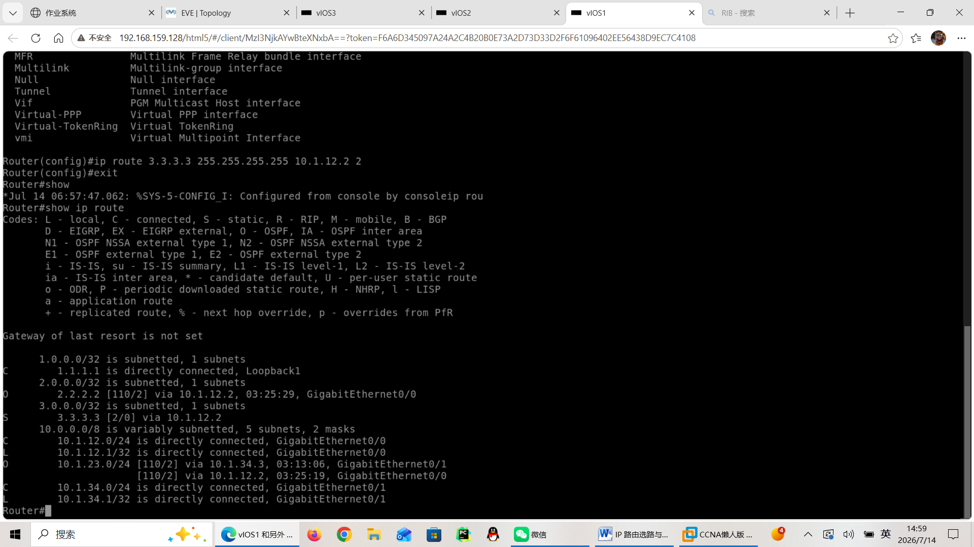
为什么静态路由优先？
因为静态路由的AD为2，而路由表添加规则先是比较管理距离，越小那么越优先
AD 的作用是什么？
方便路由器选择最佳路径

任务三：修改 AD
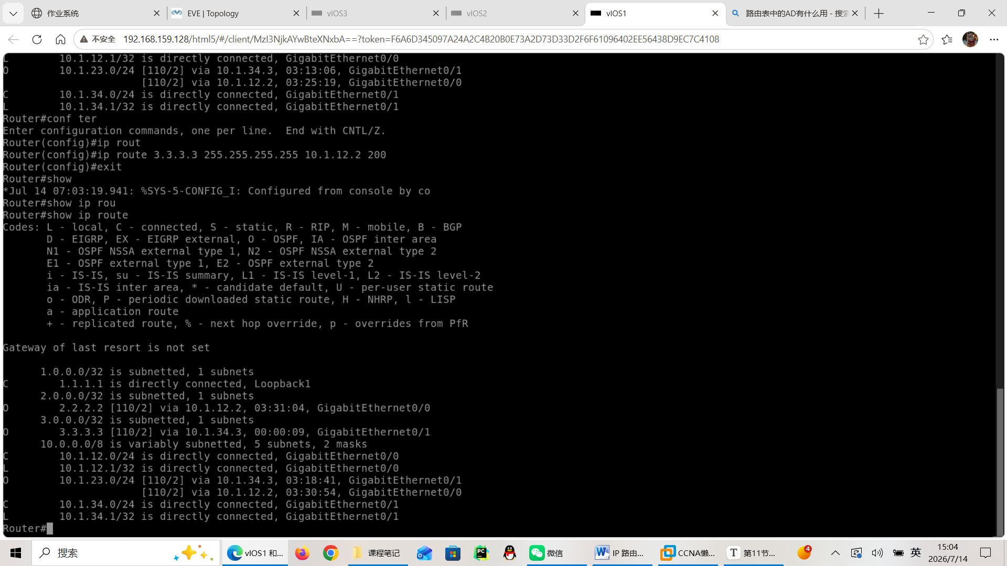
哪条路由被选中？
从G0/0变为G0/1

AD 数值越大还是越小优先？越小越优先

任务四：Metric（度量值）影响
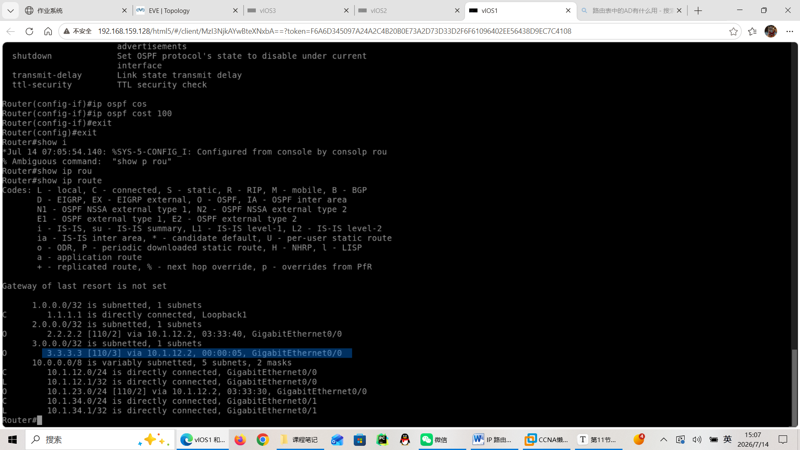
tracert路径是否发生变化 是

Metric 是在哪个协议内部比较的？
OSPF

AD 和 Metric 的区别是什么？AD是路由器添加路径时协议比较的优先级，而Metric是路由器选择完协议后，从到达相同目的地的不同路径中挑选最有路径的优先级标准

任务五：最长前缀匹配
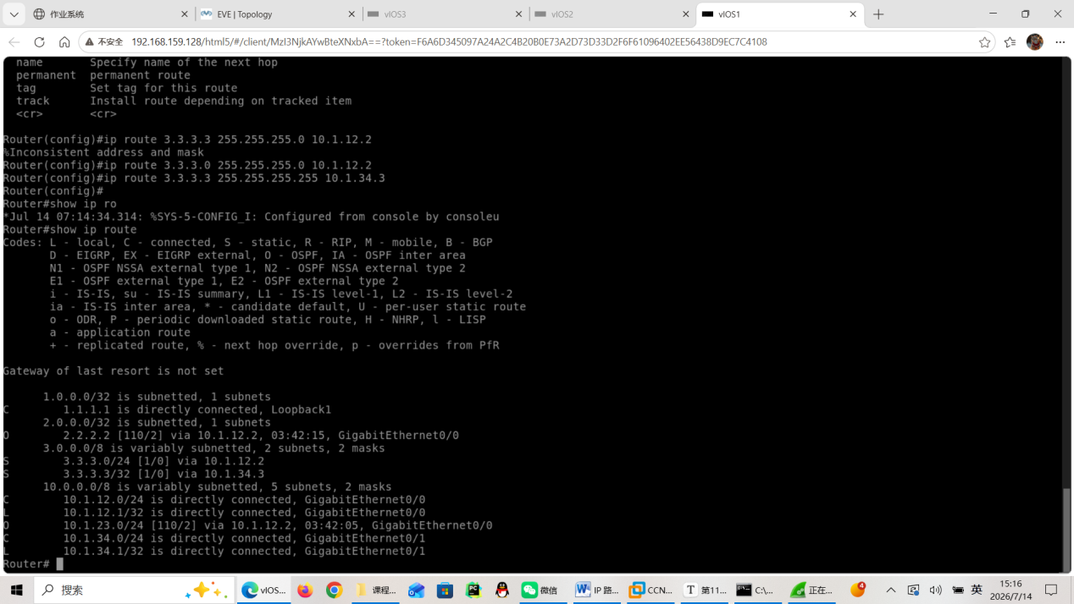
此时有两条路径出现在路由表
使用路由跟踪协议查看路径
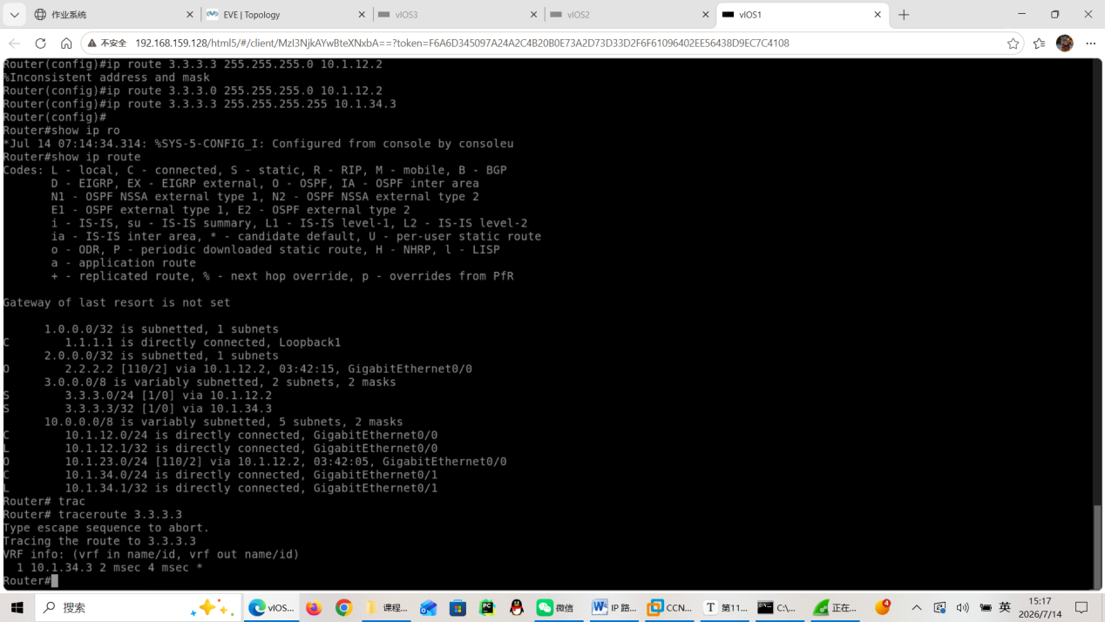
发现选择前缀最长或者说是更精确的地址

路由器优先匹配哪一条？10.1.34.3
最长匹配原则是什么？选择相同前缀最长的路径

任务六：Loopback 接口作用
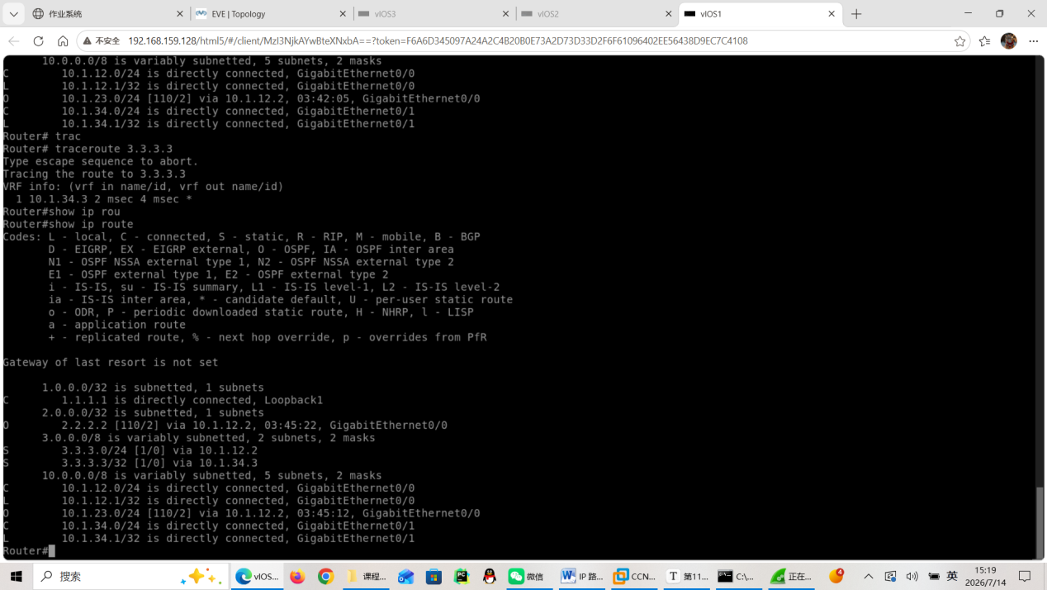
为什么 Loopback 常用于 进行测试？
因为一个路由器有很多接口，常常有单个接口出现故障，但是ping每个接口去检查是路由器故障还是接口故障很麻烦，所以采用环回地址，这样首先可以排除是路由器本身故障还是接口故障，方便排错，同时方便记忆和远程登录等等

任务七：默认路由
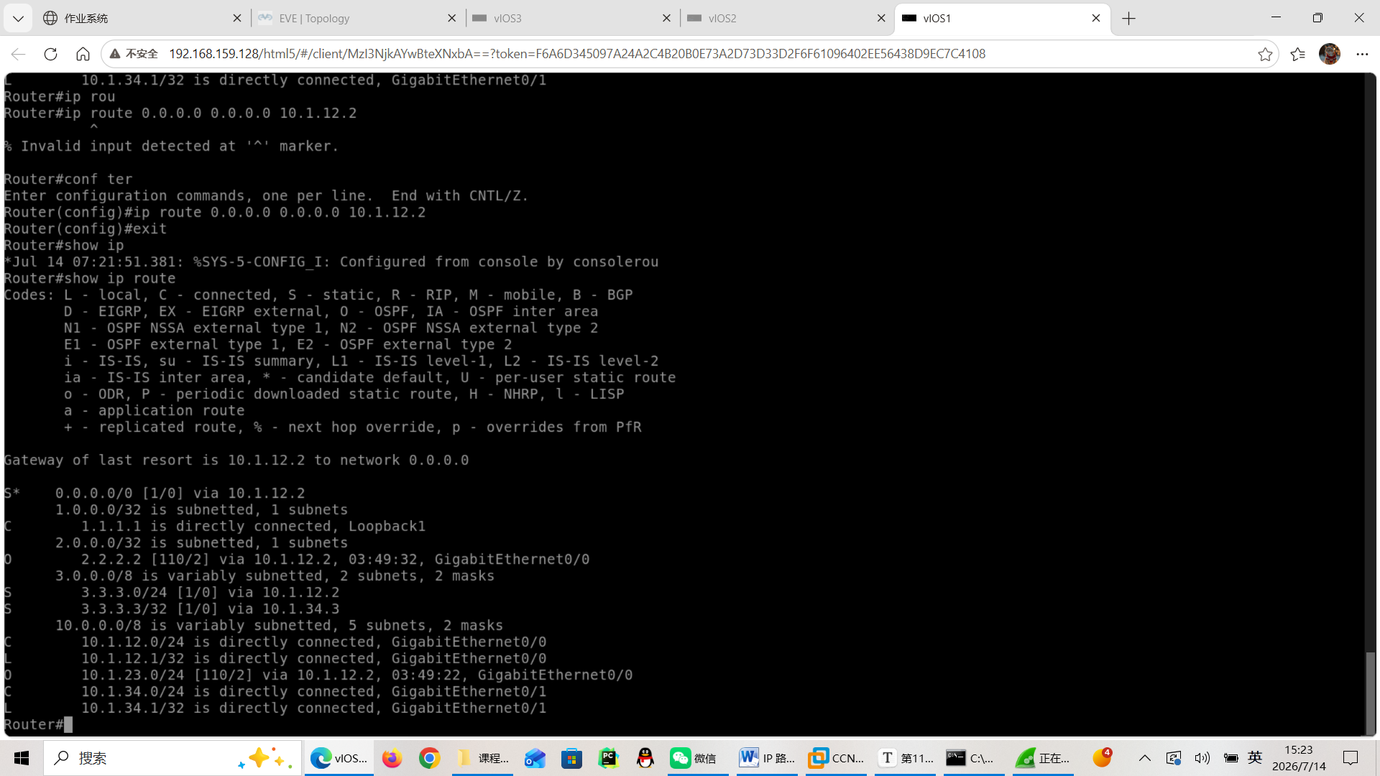
默认路由匹配什么流量？
匹配的那些没用在路由表中的路由，从而选择一条默认路由，因为0.0.0.0
0.0.0.0 从语法上看就是目的地址0.0.0.0 然后反掩码0.0.0.0就是任意地址的意思，而如果出现在路由表中的路由他的前缀肯定比0.0.0.0要长，所以不会选择默认路由，而没出现在路由表中的路由只能选择默认路由

任务八：浮动静态路由
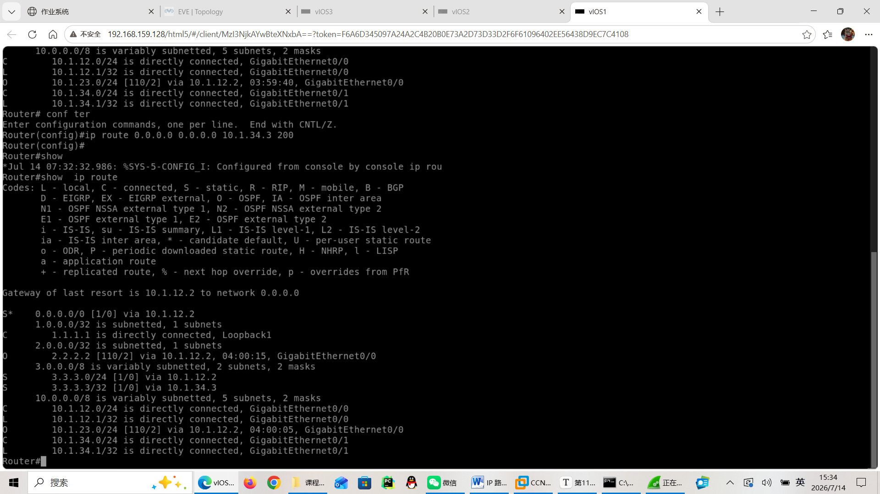
哪一条是主路由？
10.1.12.2
哪一条是备份？
10.1.34.3
什么时候会切换？
当主路由故障时

任务九：OSPF 下发默认路由
删除R1与R2的静态路由
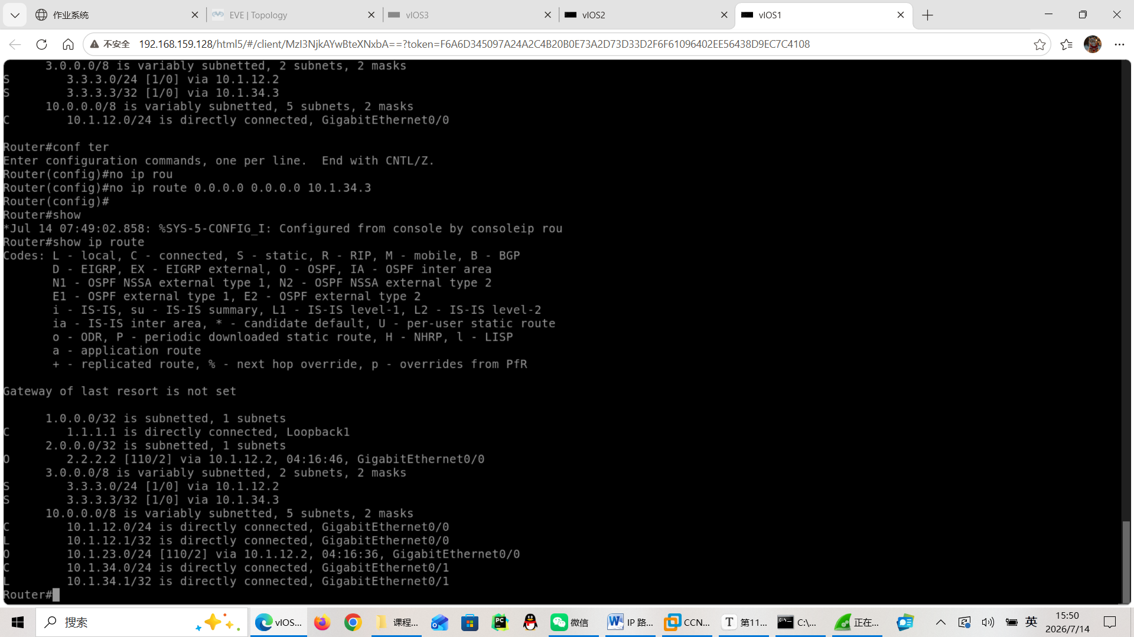
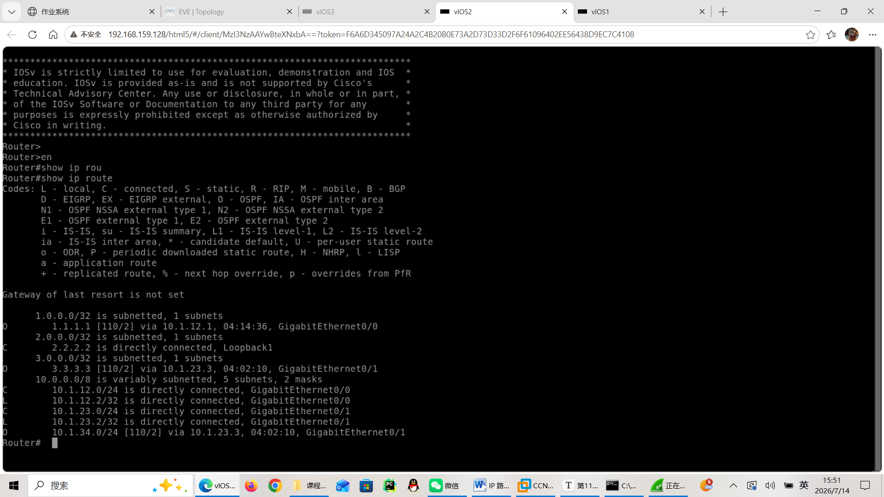
执行完router ospf 1
default-information originate always后R1和R2收到了R3的ospf默认路由
